 Name : _________________ Klasse:____________ Datum :______________

**A- Ratschläge geben ! + Verb sollen**

**Verb sollen !**

|  |  |
| --- | --- |
| **Ich , er,sie, es** | soll |
| **Du** | sollst |
| **Wir, Sie , sie Pl.** | sollen |
| **Ihr** | sollt |

**Z.B:**

1. Ich habe Kopfschmerzen. **Du sollst Schmerztabletten nehmen.**
2. Ich habe Bauchschmerzen.**Du sollst Kamillentee trinken.**
3. Mein Bein tut mir weh. **Du sollst Medikamente nehmen.**
4. Mein Hals tut mir weh . **Du sollst Hustensaft trinken.**
5. Ich habe Fieber. **Du sollst Tabletten nehmen.**
6. Ich habe Schnupfen. **Du sollst Nasentropfen nehmen**.
7. Mein Rücken tut mir weh. **Du sollst im Bett Bleiben.**
8. Mein Arm tut mir weh. **Du sollst einen Verband legen./Du sollst nicht schreiben.**

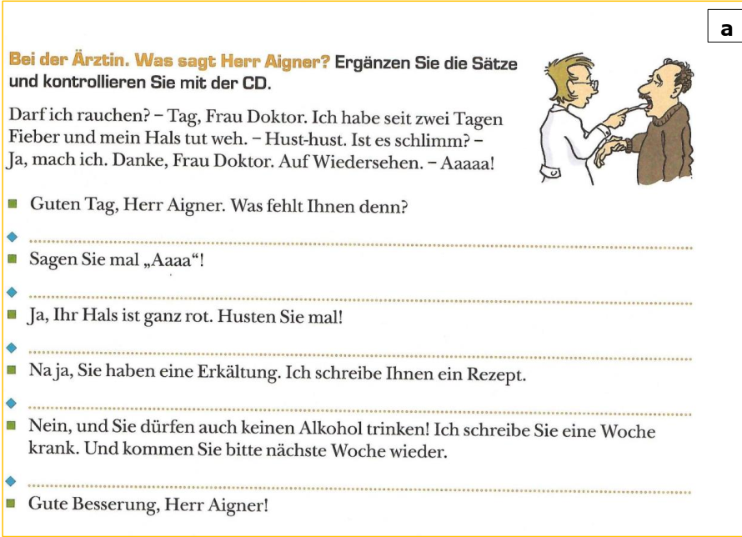B- Dialog Beim Arzt !

**Ich habe seit zwei Tagen Fieber und mein Hals tut weh?**

Aaaa

**Hust...hust.ist es schlimm?**

**Darf ich rauchen?**

**Ja,mache ich.Danke frau Doktor.Auf wiedersehen**

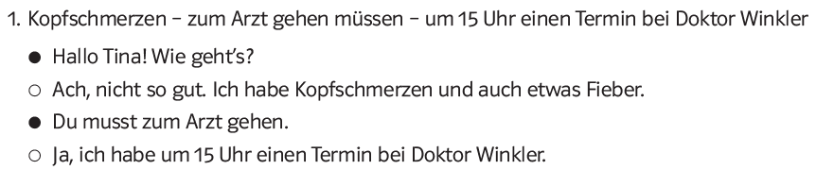**Beispiel Dialog !**

# 

2

# **A-Guten tag! Wie geht es dir heute­ ?**

**B-Sehr schlecht,Mein Bein tut Mir weh**

**A-kannst du heute zum Fußballtrainig kommen?**

**B- Nein, ich komme nächste Woche.**

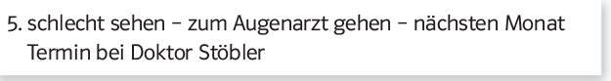

3

**A-Hallo,wie geht es dir?**

**B- Nicht so gut,Meine Augen tun mir weh,und ich sehe schlecht.**

**A-Du sollst zum Arzt gehen.**

**B-Näschsten Monat habe ich einen Termin bei Doktor Stöbler.**